

НАЦІОНАЛЬНИЙ ТЕХНІЧНИЙ УНІВЕРСИТЕТ УКРАЇНИ

«КИЇВСЬКИЙ ПОЛІТЕХНІЧНИЙ ІНСТИТУТ імені Ігоря Сікорського»

ФАКУЛЬТЕТ ПРИКЛАДНОЇ МАТЕМАТИКИ

# **Кафедра системного програмування та спеціалізованих комп’ютерних систем**

**Лабораторна робота №1**

з дисципліни

**«Бази даних і засоби управління»**

## **Тема:** «Проектування бази даних та ознайомлення з базовими операціями СУБД PostgreSQL»

Виконав: студент ІІI курсу

ФПМ групи КВ-94

Чекмезов Г.В.

Перевірив: Петрашенко А.В.

Київ 2021

***Завдання:***

1. Розробити модель «сутність-зв’язок» предметної галузі, обраної студентом самостійно, відповідно до пункту «Вимоги до ER-моделі».
2. Перетворити розроблену модель у схему бази даних (таблиці) PostgreSQL.
3. Виконати нормалізацію схеми бази даних до третьої нормальної форми (3НФ).
4. Ознайомитись із інструментарієм PostgreSQL та pgAdmin 4 та внести декілька рядків даних у кожну з таблиць засобами pgAdmin 4.

***Вимоги до звіту:***

*У звіті щодо пункту №1 завдання має бути:*

* перелік сутностей з описом їх призначення;
* графічний файл розробленої моделі «сутність-зв’язок»;
* назва нотації.

*У звіті щодо пункту №2 завдання має бути:*

* опис процесу перетворення (наприклад, “сутність А було перетворено у таблицю А, а зв’язок R (M:N) зумовив появу додаткової таблиці R1 тощо);
* схему бази даних у графічному вигляді **з назвами таблиць (!) та зв’язками між ними, а також  необхідно намалювати перетворену ER-діаграму у ТАБЛИЦІ БД! Це означає, що тут не може бути зв'язку N:M, мають бути позначені первинні та зовнішні ключі, обмеження NOT NULL та UNIQUE і бажано внести типи даних атрибутів.**

*У звіті щодо пункту №3 завдання має бути:*

* пояснення (**обґрунтування!**) щодо відповідності схеми бази даних нормальним формам НФ1, НФ2 та НФ3. Пояснення ***полягає у наведенні функціональних залежностей***, що демонструють висновки. У випадку невідповідності надати опис необхідних змін у схемі;
* У випадку проведення змін у схемі бази даних надати оновлену версію схеми, інакше - не наводити схему.

*У звіті щодо пункту №4 завдання має бути:*

* навести копії екрану з pgAdmin4, що відображають назви, типи та обмеження на стовпці (доступне у закладці “Columns” та “Constraints” властивостей “Properties” таблиць дерева об’єктів у pgAdmin4);
* навести копії екрану з pgAdmin4, що відображають вміст таблиць бази даних у PostgreSQL. Таблиці на зображенні обов'язково **повинні мати назву**!

**Варіант завдання:**

Пошта (електронна пошта, користувачі, повідомлення, папки);

**Завдання №1:**

**Перелік сутностей з описом їх призначення:**

У даному випадку маємо 4 сутності: Електронна пошта, Користувачі, Повідомлення, Папки.

Перша сутність “Електронна пошта” потрібна для оброблення інформації, яку саме електронну пошту використовує користувач у даний момент часу (хто є автором даної пошти, її назва, рейтинг).

Друга сутність – “Користувачі”. Використовується для ведення обліку користувачів пошти шляхом ідентифікації. Також містить інформацію про унікальний поштовий адрес кожного користувача та про місце проживання.

Третя сутність називається “Повідомлення”. Використовується для ведення обліку усіх повідомлень, відправлених чи отриманих певним користувачем та визначення окремих особливостей пошти, таких як: ID, тему, вкладення та текст.

Четверта сутність – “Папки”. Необхідна для ведення обліку папок, які містять різні повідомлення, на певній електронній пошті. Має такі характерні риси як колір, ім’я, розмір та ID.

**Графічний файл розробленої моделі «сутність-зв’язок»:**

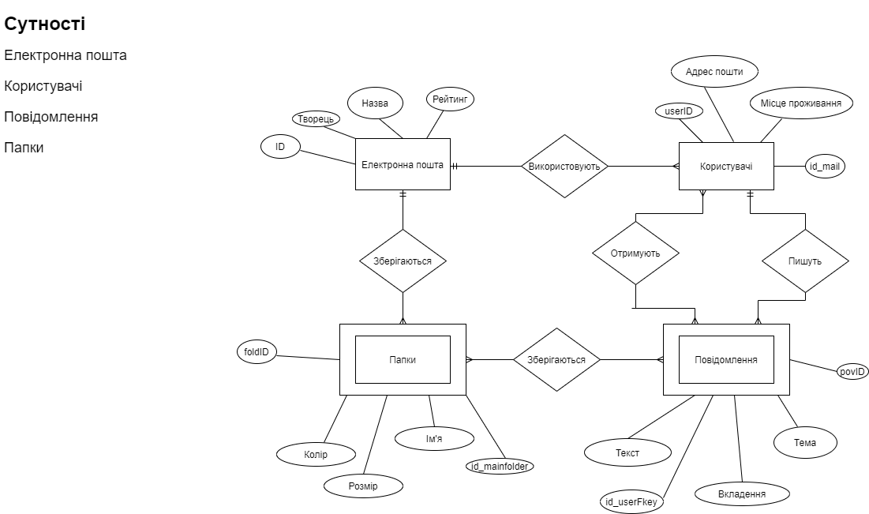

**Назва нотації: *“Пташина лапка (Crow’s foot)”***

**Завдання №2:**

**Опис процесу перетворення:**

Сутність “Електронна пошта” була перетворена на таблицю “Електронна пошта”. Сутність “Користувачі” була перетворена на таблицю “Користувачі”. Сутність “Повідомлення” була перетворена у таблицю “Повідомлення”. Сутність “Папки” була перетворена на таблицю “Папки”. Було перенесено усі дані, які відносилися до сутностей, у таблиці. Зв’язок “Отримують” (M:N) зумовив появу додаткової таблиці “Повідомлення_Користувачі”. Зв’язок “Зберігаються”(M:N) зумовив появу додаткової таблиці “Папки_Повідомлення”. Зв’язок 1:N між “Електронна пошта” та “Користувачі” зумовив появу зовнішнього ключа у “Користувачі” під назвою “id_mail”, зв’язок 1:N між “Користувачі ” та “Повідомлення” зумовив появу зовнішнього ключа у “Повідомлення” під назвою “id_user”, зв’язок 1:N між “Електронна пошта” та “Папки” зумовив появу зовнішнього ключа у “Папки ” під назвою “id_mailfolder”

**Схема бази даних у графічному вигляді:**

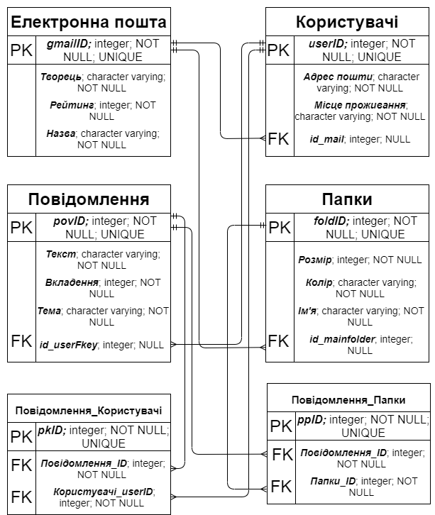

**Схема бази даних у pgAdmin 4:**

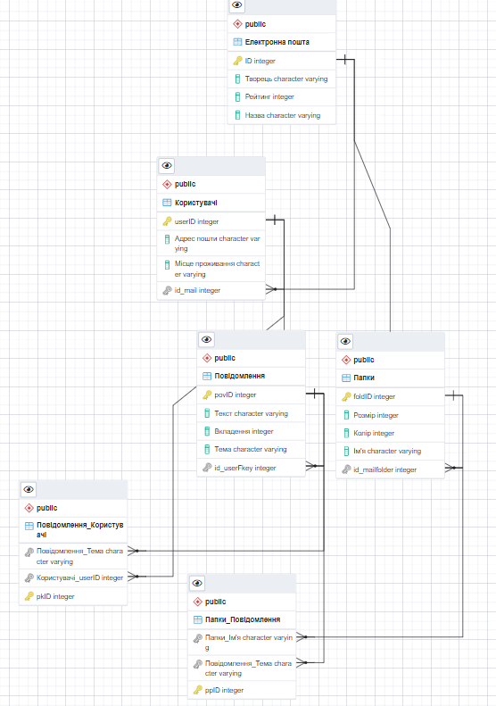

**Завдання №3:**

**Пояснення щодо відповідності схеми бази даних нормальним формам:**

* Наша схема БД задовольняє умовам 1НФ тому, що виконуються наступні вимоги:
  + Кожна таблиця повинна мати основний ключ: мінімальний набір колонок, які ідентифікують запис.
  + Уникнення повторень груп.
  + Атомарність.
* Наша схема БД задовольняє умовам 2НФ тому, що вона відповідає умовам 1НФ та всі її неключові атрибути функціонально залежні від одного ключа в цілому.
* БД знаходиться у 3НФ тому, що вона відповідає умовам 2НФ та дані в таблицях залежать тільки від певного ключа (відсутні транзитивні функціональні залежності не ключових атрибутів від ключових).

**Функціональні залежності для кожної таблиці:**

Електронна пошта(gmailID, Творець, Рейтинг, Назва)

PK: gmailID

gmailID -> Творець, Рейтинг, Назва

gmailID -> Творець

gmailID -> Рейтинг

gmailID -> Назва

Користувачі(userID, Адрес пошти, Місце проживання, id_mail)

userID -> Адрес Пошти, Місце проживання, id_mail

userID -> Адрес Пошти

userId -> Місце проживання

userID -> id_mail

Повідомлення(povID, Текст, Вкладення, Тема, id_userFkey)

povID -> Текст, Вкладення, Тема, id_userFkey

povID -> Текст

povId -> Вкладення

povID -> Тема

povID -> id_userFkey

Папки(foldID, Розмір, Колір, Ім’я, id_mainfolder)

foldID -> Розмір, Колір, Ім’я, id_mainfolder

foldID -> Розмір

foldID -> Колір

foldID -> id_mainfolder

Повідомлення_Користувачі(pkID, Повідомлення_ID, Користувач_userID)

pkID -> Повідомлення_ID, Користувач_userID

pkID -> Повідомлення_ID

pkID -> Користувач_userID

Повідомлення_Папки (ppID, Повідомлення_ID, Папки_ID)

ppID -> Повідомлення_ID, Папки_ID

ppID -> Повідомлення_ID

ppID -> Папки_ID

**Завдання №4:**

**Копії екрану з pgAdmin4, що відображають назви та типи стовпців та обмеження на стовпці:**

**“Електронна пошта”**

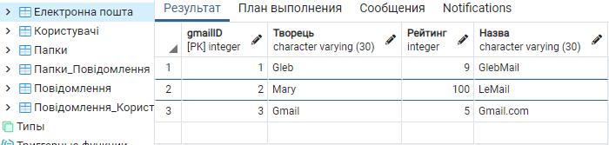

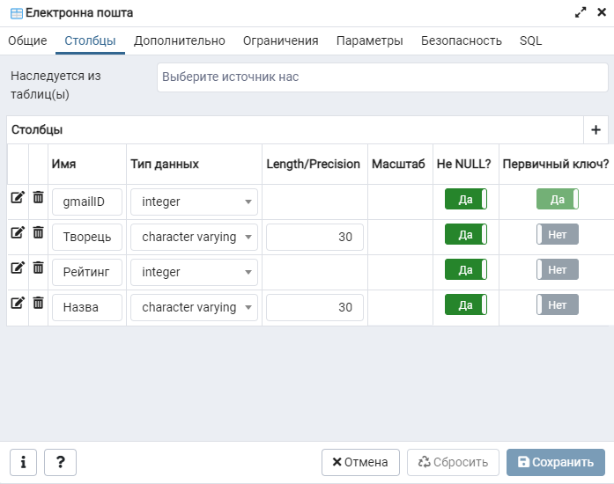

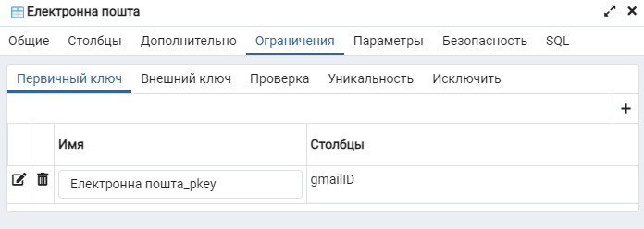

**“Користувачі”**

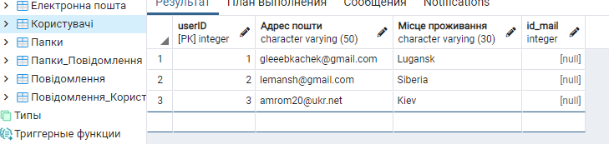

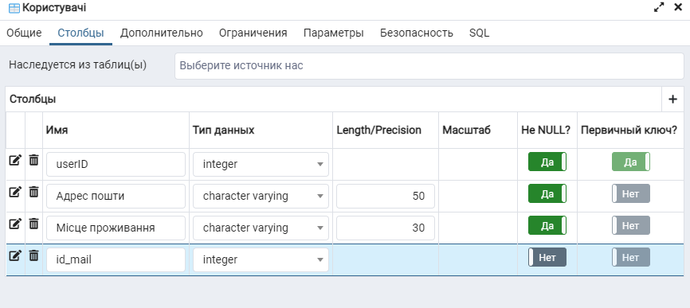

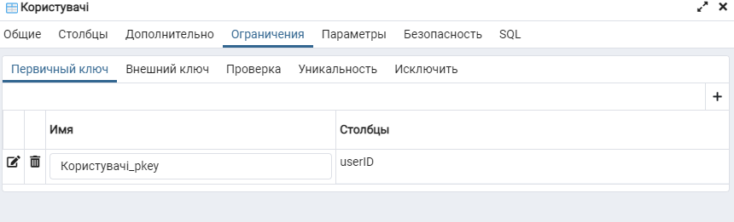

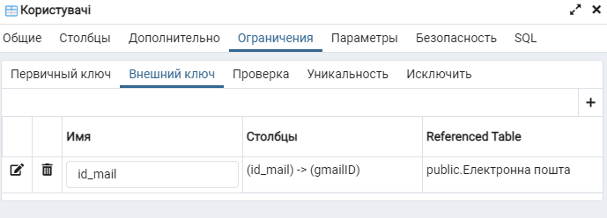

**“Повідомлення”**

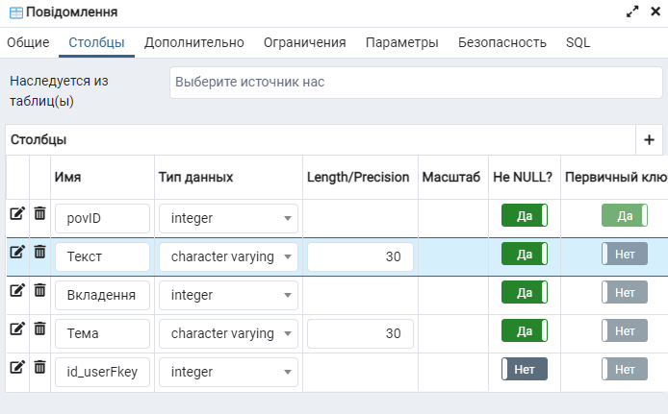

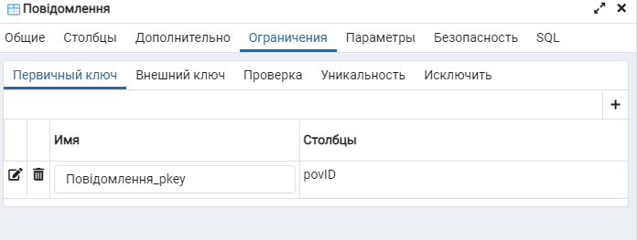

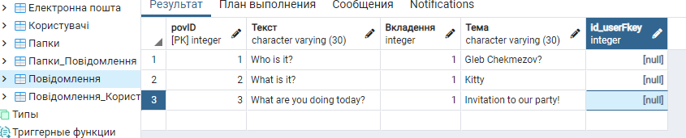

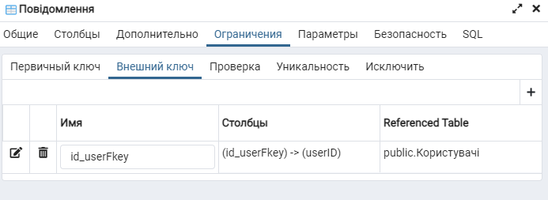

**“Папки”**

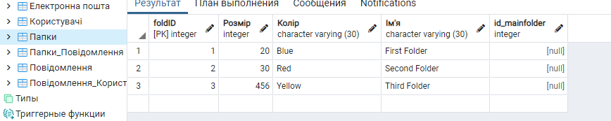

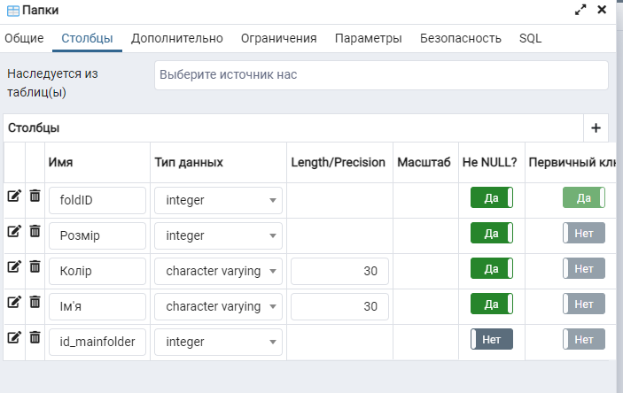

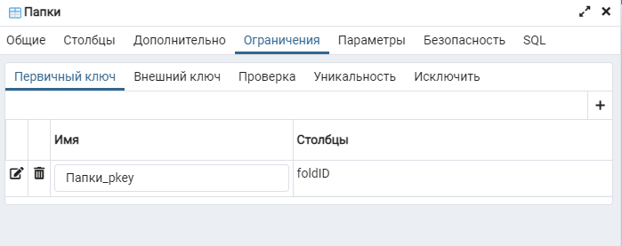

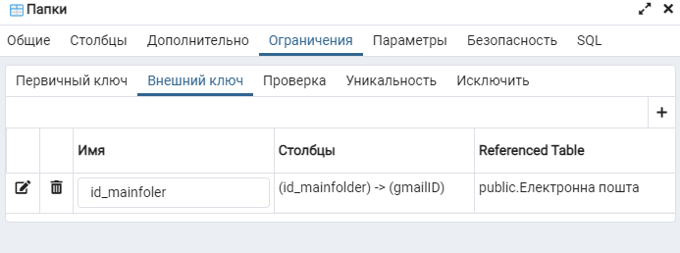

**“Папки_Повідомлення”**

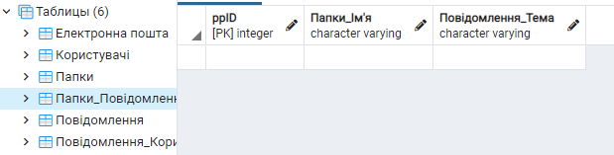

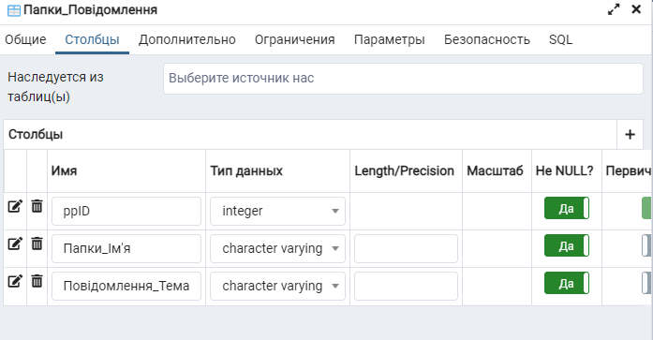

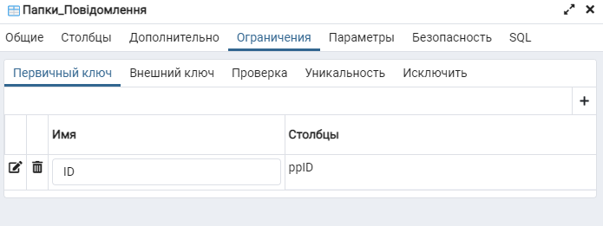

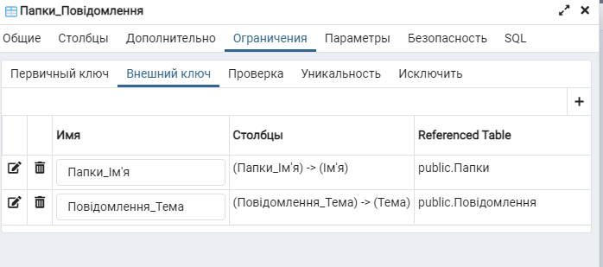

**“Повідомлення_Користувачі”**

